Тема
Тома, сети и переменные окружения Docker.
Изучение способов хранения данных в контейнерах Docker, освоение принципов и средств работы с томами, сетями и переменными окружения Docker.

Ход работы

Создаем файл
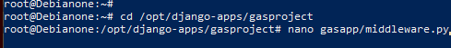
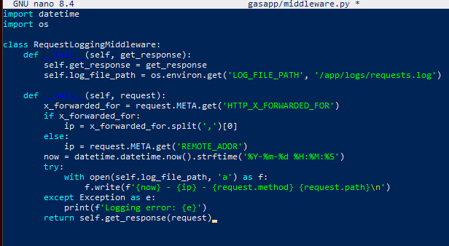

Подключаем в setting.py
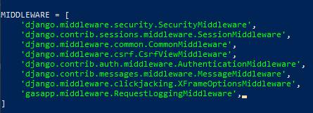

Готовим папки
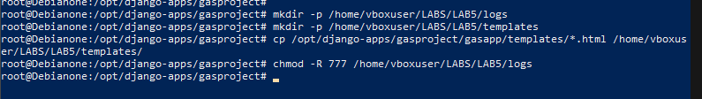

Обновляем docker-compose.yml gasproject_ishchenko_net
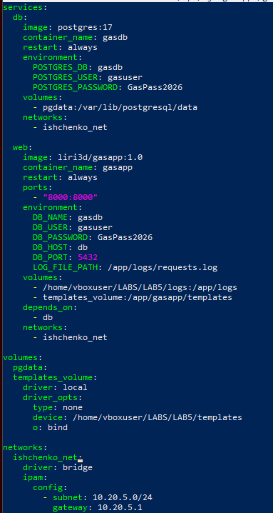
Пересобираем и пушим на Docker Hub
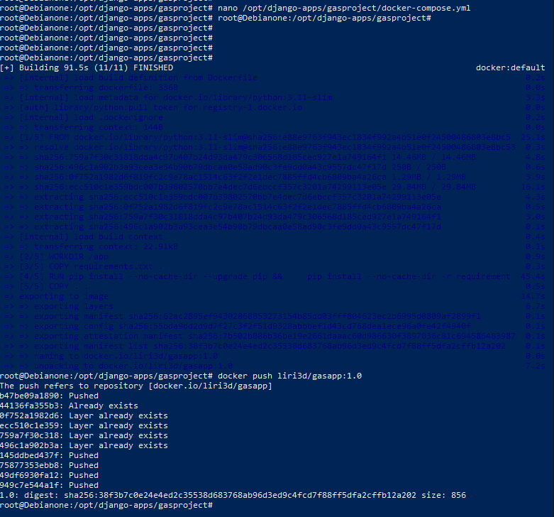
Запуск
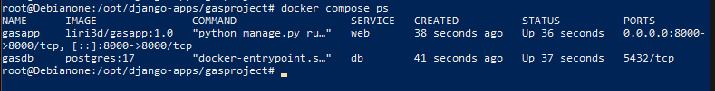
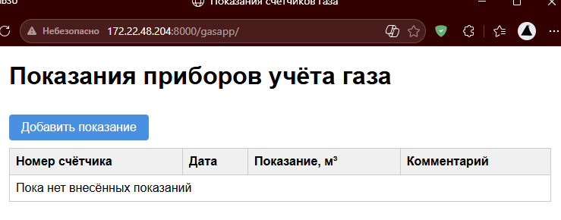
Коммит и пуш
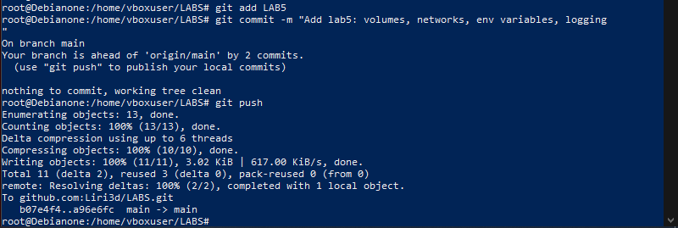
Проверка
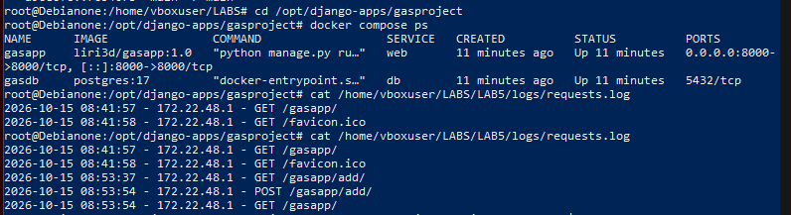
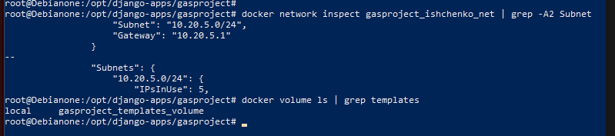
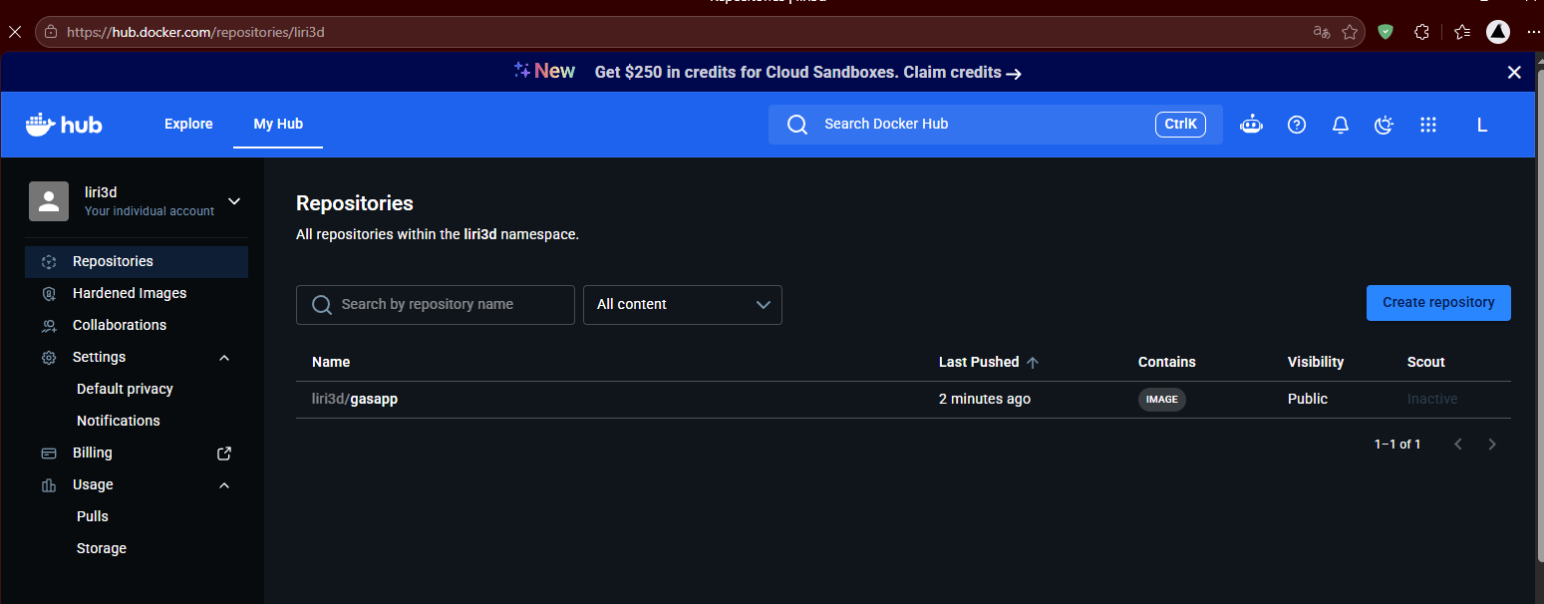

Ссылка:
LABS/LAB5 at main · Liri3d/LABS

Ответы на вопросы:

- Что такое переменные окружения Docker?
- Как работать с томами Docker из командной строки?
- Как построить сеть в контейнерах Docker и какие это дает преимущества?
- Как создать сеть с использованием Docker-compose?
- Для чего предназначена команда # docker network?

Выводы:

В ходе лабораторной работы были изучены средства создания Docker-образа для веб-приложения и техника запуска контейнеров с использованием Dockerfile и Docker Compose.
- был разработан Dockerfile
- создан файл docker-compose.yml
- образ приложения был собран, протестирован локально и загружен в публичный репозиторий Docker Hub
В результате работы была решена задача контейнеризации существующего Django-приложения с PostgreSQL

